Схема расположения транспортного средства

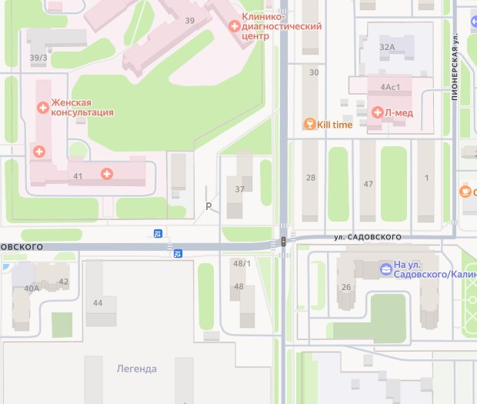

Без Г/Н выполнено ведущим специалистом управления муниципального контроля Шпарлинской А.А. по адресу: Тульская область, г. Новомосковск, ул. Калинина, д. 37.